Центр «ЛОГОС-Z»
5.11.06г. «Чем пахнет Родина» / Версия для печати. http://www.logos-z.ru

Леонид Королёв

Чем пахнет Родина

А знаете ли Вы, что снаряжение солдата-пехотинца НАТО весит более 50 кг., а их пешие переходы составляют 25 км.? (Только что сам слышал по «говорунчику» на кухне.)

Выбросили нас как-то ночью на «выживание» в горах под Анапой. До пункта сбора (КПМ) было около 20-25 км. – кто какой маршрут себе предпочтёт. Ведь, можно было идти по азимуту, т.е. по самому короткому пути – гипотенузе. А можно было и вниз, по ручью (ведь, все реки впадают в море), а потом по ровному берегу моря, т.е. по двум катетам – длиннее, но намного легче.
Среди всей нашей группы, я оказался самым хитрым – я одел на себя «авиамайку» (наш свитер из комплекта лётного обмундирования из чистой шерсти), взял с собой фляжку (1 л) с водой и буханку хлеба. Ну, очень не хотелось мне переходить на «подножий корм»! Остальные были налегке.
Через 30 минут нашего интенсивного передвижения, свитер на мне был мокрым, хоть выжимай. Через час, не без помощи друзей, фляжка оказалась пустой, а бежать нам ещё было далеко. Булка хлеба болталась в рюкзаке за моими плечами, и казалось, что весила она не меньше пудовой гири.
Как бы там ни было, но до КПМ мы всё-таки дошли! Только в том «походе» я узнал, чем пахнет наша Родина. А вот и не угадали! - Она приятно пахнет прелыми листьями! На коротких привалах мы падали лицом вниз, не выбирая места, но всегда получалось непременно в грязь.
Сели в поджидавший нас «Урал». Даже разговаривать было лень. И вдруг в полной тишине и темноте я услышал бульканье и знакомый запах «огненной воды». Кто-то толкнул меня в бок и спросил: «Будешь?»
До сих пор не понимаю – откуда в горах магазины?

5.11.06. Леонид Королёв.

Так чем же всё-таки пахнет «наша родина»?

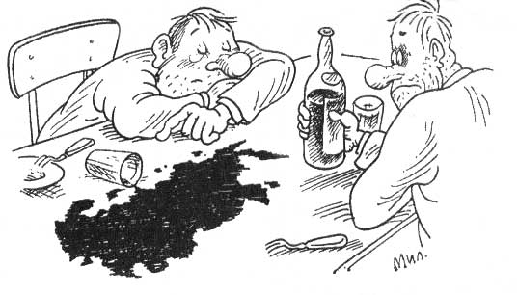
Прочитав рассказ своего бывшего сокурсника, Анатолий Захаров вспомнил об одной карикатуре, глядя на которую можно задать тот же вопрос, но в более категоричной форме: «Так чем же всё-таки пахнет наша Родина?» Эта картинка была напечатана в «Комсомолке» 5 декабря (в бывший День Конституции) 1992 года, т.е. меньше чем через год после развала Советского Союза.

Выходит, что не зря эта «прикольная» картинка так давно хранилась в личном архиве Анатолия, - видать ждала своего часа и, как видим, сгодилась, - удачно дополнила рассказ Леонида Королёва. Ведь мы же все такие разные, а это значит, что и «запах родины» у каждого из нас свой.

6.11.06. Дополнил Александр Зигцар.

